“No es cierto, que más de alguna vez quisimos ser grandes poetas y poder conquistar con letras, ese corazón...”

## !Quisiera ser un gran poeta!

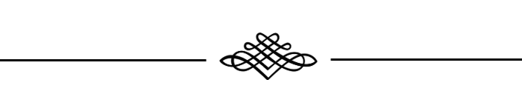

!Quisiera ser un gran poeta!

para crear mágicos versos

que al contactos de tus ojos

tu alma hechizaran.

!Quisiera ser un gran poeta!

para crear sensibles versos

que al rose de tus labios

tu corazón cautivaran.

!Quisiera ser un gran poeta!

para crear musicales versos

que al sentirlos tus oídos

tu espíritu cantara.

!Quisiera ser un gran poeta!

para crear versos tan sensuales

que tu cuerpo al sentirlos

de deseo se quemara.

!Quisiera ser un gran poeta!

para crear versos tan tiernos

que al leerlos

de mi te enamoraras…